СЕЛЬСКОЕ ПОСЕЛЕНИЕ «НИЖНЕКЛЮЧЕВСКОЕ»
МУНИЦИПАЛЬНОГО РАЙОНА «НЕРЧИНСКИЙ РАЙОН»
ЗАБАЙКАЛЬСКОГО КРАЯ

СОВЕТ СЕЛЬСКОГО ПОСЕЛЕНИЯ

РЕШЕНИЕ

от 31 октября 2019 г. | № 160

Об официальных символах (гербе и флаге) муниципального образования сельское поселение «Нижнеключевское» муниципального района «Нерчинский район» Забайкальского края

В соответствии с федеральным законодательством и законодательством Забайкальского края, регулирующим правоотношения в сфере геральдики и, руководствуясь Уставом муниципального образования сельское поселение «Нижнеключевское» муниципального района «Нерчинский район» Забайкальского края (далее – сельское поселение «Нижнеключевское»),
Совет сельского поселения «Нижнеключевское» РЕШИЛ:

1. Установить герб и флаг сельского поселения «Нижнеключевское» в качестве официальных символов сельского поселения «Нижнеключевское».
2. Утвердить Положение «О гербе муниципального образования сельское поселение «Нижнеключевское» муниципального района «Нерчинский район» Забайкальского края» (приложение 1).
3. Утвердить Положение «О флаге муниципального образования сельское поселение «Нижнеключевское» муниципального района «Нерчинский район» Забайкальского края» (приложение 2).
4. Представить настоящее решение, Положение «О гербе муниципального образования сельское поселение «Нижнеключевское» муниципального района «Нерчинский район» Забайкальского края» и Положение «О флаге муниципального образования сельское поселение «Нижнеключевское» муниципального района «Нерчинский район» Забайкальского края» в Геральдический совет при Президенте Российской Федерации для внесения герба сельского поселения «Нижнеключевское» в Государственный геральдический регистр Российской Федерации.
5. Контроль исполнения настоящего решения возложить на главу сельского поселения «Нижнеключевское».

Глава сельского поселения
«Нижнеключевское» М.В. Алексеева

Приложение 1
к решению Совета
сельского поселения «Нижнеключевское»
от 31.10. 2019 г. № 160

ПОЛОЖЕНИЕ
«О ГЕРБЕ МУНИЦИПАЛЬНОГО ОБРАЗОВАНИЯ
СЕЛЬСКОЕ ПОСЕЛЕНИЕ «НИЖНЕКЛЮЧЕВСКОЕ»
МУНИЦИПАЛЬНОГО РАЙОНА «НЕРЧИНСКИЙ РАЙОН»
ЗАБАЙКАЛЬСКОГО КРАЯ»

Настоящим положением устанавливается герб муниципального образования сельское поселение «Нижнеключевское» муниципального района «Нерчинский район» Забайкальского края в качестве официального символа, его описание и порядок использования.

1. Общие положения

1.1. Герб муниципального образования сельское поселение «Нижнеключевское» муниципального района «Нерчинский район» Забайкальского края (далее – герб сельского поселения «Нижнеключевское») является официальным символом сельского поселения «Нижнеключевское».
1.2. Герб сельского поселения «Нижнеключевское» отражает исторические, культурные, социально-экономические, национальные и иные местные традиции.
1.3. Положение о гербе сельского поселения «Нижнеключевское» с приложениями на бумажных и электронных носителях хранится в архиве сельского поселения «Нижнеключевское» и доступно для ознакомления всем заинтересованным лицам.
1.4. Герб сельского поселения «Нижнеключевское» подлежит государственной регистрации в порядке, установленном федеральным законодательством.

2. Геральдическое описание и обоснование символики герба
сельского поселения «Нижнеключевское»

2.1. Геральдическое описание герба сельского поселения «Нижнеключевское» гласит:
«В зеленом поле над волнистой беличьей оконечностью - золотое колесо (о двенадцати спицах)»
2.2. Обоснование символики герба сельского поселения «Нижнеключевское».
Сельское поселение Нижнеключевское» расположено на юго-востоке Нерчинского района, входит в его состав и включает село Нижние Ключи, которое расположено в пади Ключевая на левом берегу реки Шилки, в 24 км от города Нерчинска вблизи железнодорожной магистрали, поезда по которой начали движение в 1902 году. Свое название село получило из-за природных ключей, бьющих в пади из-под земли. В 1937 году село Нижнеключевское было переименовано в село Нижние Ключи.
Колесо символизирует основы экономического развития поселения, начало которому дало железная дорога. Село было основано в начале 18 в. на месте стоянки эвенков. Жителями села стали ссыльнопоселенцы Нерчинской каторги, которые распахивали земли, растили хлеб, строили дома и вместе с каторжанами и ссыльными строили, проходящий через них Транссиб, называемый в народе «Колесухой». Двенадцать золотых спиц колеса – годовой цикл природы и урожая, символ вечного движения и перспективы развития поселения.
Оконечность (низ) герба с чередующимся серебром и лазурью (геральдическое обозначение беличьего меха) символизирует многочисленные ключи, показывая аллегорически название села Нижние Ключи и самого поселения. Волнистый край оконечности символизирует волны великой судоходной реки Шилки, которая питается своими притоками и ключами, стекающими через село Нижние Ключи в ее воды.
Беличья оконечность символизирует природные богатства региона, славящиеся мехами.
Зеленое поле герба – символ природных ресурсов поселения, окружающих его лесостепей, падей, восточной стороны склона сопки, поросшей красивым березовым лесом, а также полей и пашен, возделываемых крестьянским трудом.
Зеленый цвет символизирует весну, здоровье, природу, молодость и надежду.
Золото – символ высшей ценности жизни, богатства, плодородия, стабильности.
Серебро – символ чистоты, открытости, божественной мудрости, примирения.
Лазоревый (синий) – символ чести, славы, преданности, истины и добродетели
В гербе Нижнеключевского поселения языком геральдических символов гармонично отражены история, природные особенности и богатства, а также основной профиль деятельности местного населения.
2.3. Авторская группа:
идея герба: Константин Моченов (Химки);
художник и компьютерный дизайн: Ольга Салова (Москва);
обоснование символики: Ирина Куренная (Чита).

3. Порядок воспроизведения и размещения герба
сельского поселения «Нижнеключевское»

3.1. Воспроизведение герба сельского поселения «Нижнеключевское», независимо от его размеров и техники исполнения, должно точно соответствовать геральдическому описанию, приведенному в пункте 2.1. настоящего Положения.
3.2. Герб сельского поселения «Нижнеключевское» может воспроизводиться в многоцветном и одноцветном равно допустимых вариантах. Герб сельского поселения «Нижнеключевское» в одноцветном варианте может воспроизводиться с шафировкой (условной штриховкой для обозначения цветов) (приложения 1-3).
3.3. Герб сельского поселения «Нижнеключевское» в соответствии с Методическими рекомендациями по разработке и использованию официальных символов муниципальных образований (Раздел 2, Глава VIII, п.п. 45-46), утвержденными Геральдическим советом при Президенте Российской Федерации 28.06.2006 года может воспроизводиться со статусной короной установленного образца (приложения 4-6).
3.4. Рисунки герба сельского поселения «Нижнеключевское» в многоцветном и одноцветном вариантах приводятся в Приложениях 1-6 к настоящему Положению, являющихся неотъемлемыми частями настоящего Положения.
3.5. Порядок размещения Государственного герба Российской Федерации, герба Забайкальского края, герба сельского поселения «Нижнеключевское», иных гербов производится в соответствии с федеральным законодательством, законодательством Забайкальского края, регулирующими правоотношения в сфере геральдического обеспечения.
3.6. При одновременном размещении Государственного герба Российской Федерации (или герба Забайкальского края) и герба сельского поселения «Нижнеключевское» герб сельского поселения «Нижнеключевское» располагается справа (размещение гербов: 1-2).
3.7. При одновременном размещении Государственного герба Российской Федерации (1), герба Забайкальского края (2) и герба сельского поселения «Нижнеключевское» (3), Государственный герб Российской Федерации располагается в центре; слева от Государственного герба Российской Федерации располагается герб Забайкальского края, справа от Государственного герба Российской Федерации располагается герб сельского поселения «Нижнеключевское» (размещение гербов: 2-1-3).
3.8. При одновременном размещении четного числа гербов (например, 8-ми), Государственный герб Российской Федерации (1) располагается левее центра. Справа от Государственного герба Российской Федерации располагается герб Забайкальского края (2), слева от Государственного герба Российской Федерации располагается герб муниципального района «Нерчинский район» (3). Справа от герба Забайкальского края располагается герб сельского поселения «Нижнеключевское» (4). Гербы иных муниципальных образований, эмблемы, геральдические знаки общественных объединений, предприятий, учреждений или организаций располагаются далее поочередно слева и справа в порядке ранжирования (размещение гербов: 7-5-3-1-2-4-6-8).
3.9. При одновременном размещении нечетного числа гербов (например, 7-ми), Государственный герб Российской Федерации (1) располагается в центре. Слева от Государственного герба Российской Федерации располагается герб Забайкальского края (2), справа от Государственного герба Российской Федерации располагается герб муниципального района «Нерчинский район» (3). Слева от герба Забайкальского края располагается герб сельского поселения «Нижнеключевское» (4). Гербы иных муниципальных образований, эмблемы, геральдические знаки общественных объединений, предприятий, учреждений или организаций располагаются далее поочередно справа и слева в порядке ранжирования (расположение гербов: 6-4-2-1-3-5-7).
3.10. Расположение гербов, установленное в пунктах 3.6. – 3.9. указано «от зрителя».
3.11. При одновременном размещении Государственного герба Российской Федерации, герба Забайкальского края, гербов иных субъектов Российской Федерации, герба муниципального района «Нерчинский район», герба сельского поселения «Нижнеключевское» размер герба сельского поселения «Нижнеключевское» не может превышать размеры других гербов.
3.12. При одновременном размещении Государственного герба Российской Федерации, герба Забайкальского края, гербов иных субъектов Российской Федерации, герба муниципального района «Нерчинский район», герба сельского поселения «Нижнеключевское» высота размещения герба сельского поселения «Нижнеключевское» не может превышать высоту размещения других гербов.
3.13. При одновременном размещении Государственного герба Российской Федерации, герба Забайкальского края, гербов иных субъектов Российской Федерации, герба муниципального района «Нерчинский район», герба сельского поселения «Нижнеключевское» гербы должны быть выполнены в единой технике.
3.14. Порядок изготовления, хранения и уничтожения бланков, печатей и иных носителей изображения герба сельского поселения «Нижнеключевское» устанавливается администрацией сельского поселения «Нижнеключевское».

4. Порядок использования герба сельского поселения «Нижнеключевское»
4.1. Герб сельского поселения «Нижнеключевское» в многоцветном варианте размещается:
1) на вывесках, фасадах зданий органов местного самоуправления, муниципальных предприятий и учреждений, необходимых для осуществления полномочий по решению вопросов местного значения сельского поселения «Нижнеключевское»;
2) в залах заседаний органов местного самоуправления сельского поселения «Нижнеключевское»;
3) в кабинетах главы сельского поселения «Нижнеключевское», выборных должностных лиц местного самоуправления сельского поселения «Нижнеключевское», главы администрации сельского поселения «Нижнеключевское».
4.2. Герб сельского поселения «Нижнеключевское» в многоцветном варианте может размещаться:
1) в кабинетах руководителей структурных подразделений администрации сельского поселения «Нижнеключевское» и их заместителей, первых заместителей, заместителей главы администрации сельского поселения «Нижнеключевское», руководителей отраслевых, структурных подразделений администрации сельского поселения «Нижнеключевское», руководителей муниципальных предприятий и их заместителей, учреждений и организаций;
2) на форме спортивных команд и отдельных спортсменов, представляющих городское поселение ««Приисковское»».
3) на пассажирском транспорте и другом имуществе, предназначенном для транспортного обслуживания населения сельского поселения «Нижнеключевское»;
4) в заставках местных телевизионных программ;
5) на официальных сайтах органов местного самоуправления сельского поселения «Нижнеключевское» в сети Интернет;
6) на стелах, указателях, знаках, обозначающих границу сельского поселения «Нижнеключевское» при въезде на территорию сельского поселения «Нижнеключевское» и выезде из нее.
4.3. Герб сельского поселения «Нижнеключевское» (в многоцветном или одноцветном вариантах) может воспроизводиться на бланках:
1) Главы сельского поселения «Нижнеключевское»;
2) Главы администрации сельского поселения «Нижнеключевское»;
3) администрации сельского поселения «Нижнеключевское»;
4) Совета городского поселения сельского поселения «Нижнеключевское»;
5) депутатов сельского поселения «Нижнеключевское»;
6) Избирательной комиссии сельского поселения «Нижнеключевское»
7) должностных лиц органов местного самоуправления сельского поселения «Нижнеключевское»;
8) иных муниципальных правовых актов;
9) удостоверений лиц, осуществляющих службу на должностях в органах местного самоуправления, муниципальных служащих, депутатов Совета городского поселения сельского поселения «Нижнеключевское», членов иных органов местного самоуправления, служащих (работников) муниципальных предприятий, учреждений и организаций;
10) удостоверений к знакам различия, знакам отличия, установленных муниципальными правовыми актами;
4.4. Герб сельского поселения «Нижнеключевское» (в многоцветном или одноцветном варианте) может воспроизводиться:
1) на визитных карточках лиц, осуществляющих службу на должностях в органах местного самоуправления, муниципальных служащих, депутатов Совета городского поселения сельского поселения «Нижнеключевское», членов иных органов местного самоуправления, служащих (работников) муниципальных предприятий, учреждений и организаций;
2) на знаках различия, знаках отличия, установленных муниципальными правовыми актами;
3) на официальных периодических печатных изданиях, учредителями которых являются органы местного самоуправления сельского поселения «Нижнеключевское», предприятия, учреждения и организации, находящиеся в муниципальной собственности сельского поселения «Нижнеключевское», муниципальные унитарные предприятия сельского поселения «Нижнеключевское»;
4) на конвертах, открытках, приглашениях, календарях, а также на представительской продукции (значки, вымпелы, буклеты и иная продукция) органов местного самоуправления и муниципальных органов сельского поселения «Нижнеключевское».
4.5. Герб сельского поселения «Нижнеключевское» (в многоцветном или одноцветном варианте) может быть использован в качестве геральдической основы для разработки наград и почетных званий сельского поселения «Нижнеключевское».
4.6. Многоцветное воспроизведение герба сельского поселения «Нижнеключевское» может использоваться при проведении:
1) протокольных мероприятий;
2) торжественных мероприятий, церемоний с участием должностных лиц органов государственной власти области и государственных органов области, главы сельского поселения «Нижнеключевское», официальных представителей сельского поселения «Нижнеключевское»;
3) иных официальных мероприятий.
4.7. Изображение герба сельского поселения «Нижнеключевское» в одноцветном варианте помещается на гербовых печатях органов местного самоуправления; предприятий, учреждений и организаций, находящихся в муниципальной собственности.
4.8. Использование герба сельского поселения «Нижнеключевское» или его воспроизведение в случаях, не предусмотренных пунктами 4.1. – 4.7. настоящего Положения, является неофициальным использованием герба сельского поселения «Нижнеключевское».
4.9. Использование герба сельского поселения «Нижнеключевское» или его воспроизведение в случаях, не предусмотренных пунктами 4.1. – 4.7. настоящего Положения, осуществляется по согласованию с администрацией сельского поселения «Нижнеключевское», в порядке, установленном муниципальными правовыми актами сельского поселения «Нижнеключевское».

5. Контроль и ответственность за нарушение настоящего Положения

5.1. Контроль соблюдения установленных настоящим Положением норм возлагается на управление делами администрации сельского поселения «Нижнеключевское».
5.2. Ответственность за искажение рисунка герба, установленного настоящим Положением, несет исполнитель допущенных искажений.
5.3. Нарушениями норм воспроизведения и использования герба сельского поселения «Нижнеключевское» являются:
1) использование герба сельского поселения «Нижнеключевское», в качестве геральдической основы гербов и флагов общественных объединений, муниципальных унитарных предприятий, муниципальных учреждений, организаций независимо от их организационно-правовой формы;
2) использование в качестве средства визуальной идентификации и рекламы товаров, работ и услуг, если реклама этих товаров, работ и услуг запрещена или ограничена в соответствии с федеральным законодательством.
3) искажение рисунка герба, установленного в пункте 2.1. части 2 настоящего Положения;
4) использование герба сельского поселения «Нижнеключевское» или его воспроизведение с нарушением норм, установленных настоящим Положением;
5) воспроизведение герба сельского поселения «Нижнеключевское» с искажением или изменением композиции, или цвета, выходящим за пределы геральдически допустимого;
6) надругательство над гербом сельского поселения «Нижнеключевское» или его воспроизведением, в том числе путем нанесения надписей, рисунков оскорбительного содержания, использования в оскорбляющем нравственность качестве;
7) умышленное повреждение герба сельского поселения «Нижнеключевское».
5.4. Производство по делам об административных правонарушениях, предусмотренных пунктом 5.3, осуществляется в порядке, установленном Кодексом Российской Федерации об административных правонарушениях и Законами Забайкальского края.

6. Заключительные положения
6.1. Внесение в композицию герба сельского поселения «Нижнеключевское» каких-либо изменений допустимо в соответствии с законодательством, регулирующим правоотношения в сфере геральдического обеспечения.
6.2. Право использования герба сельского поселения «Нижнеключевское», с момента утверждения его Советом депутатов сельского поселения «Нижнеключевское» в качестве официального символа, принадлежит органам местного самоуправления сельского поселения «Нижнеключевское».
6.3. Герб сельского поселения «Нижнеключевское», с момента утверждения его Советом депутатов сельского поселения «Нижнеключевское» в качестве официального символа, согласно п.2 ч.6 ст.1259 «Объекты авторских прав» части 4 Гражданского кодекса Российской Федерации, авторским правом не охраняется.

Приложение 2
к Решению Совета
сельского поселения «Нижнеключевское»
от 31.10. 2019 г. № 160

ПОЛОЖЕНИЕ
«О ФЛАГЕ МУНИЦИПАЛЬНОГО ОБРАЗОВАНИЯ
СЕЛЬСКОЕ ПОСЕЛЕНИЕ «НИЖНЕКЛЮЧЕВСКОЕ»
МУНИЦИПАЛЬНОГО РАЙОНА «НЕРЧИНСКИЙ РАЙОН»
ЗАБАЙКАЛЬСКОГО КРАЯ»

Настоящим положением устанавливается флаг муниципального образования сельское поселение «Нижнеключевское» муниципального района «Нерчинский район» Забайкальского края в качестве официального символа, его описание и порядок использования.

1. Общие положения

1.1. Флаг муниципального образования сельское поселение «Нижнеключевское» муниципального района «Нерчинский район» Забайкальского края (далее – флаг сельского поселения «Нижнеключевское») является официальным символом сельского поселения «Нижнеключевское».
1.2. Флаг сельского поселения «Нижнеключевское» отражает исторические, культурные, социально-экономические, национальные и иные местные традиции.
1.3. Положение о флаге сельского поселения «Нижнеключевское» с приложением на бумажном и электронном носителе хранится в архиве сельского поселения «Нижнеключевское» и доступно для ознакомления всем заинтересованным лицам.
1.4. Флаг сельского поселения «Нижнеключевское» подлежит государственной регистрации в порядке, установленном федеральным законодательством.

2. Описание и обоснование символики флага
сельского поселения «Нижнеключевское»

2.1. Описание флага сельского поселения «Нижнеключевское» гласит:
«Прямоугольное двухстороннее полотнище зеленого цвета с отношением ширины к длине 2:3, воспроизводящее фигуры герба сельского поселения «Нижнеключевское», выполненные в желтом, синем и белом цвете. Обратная сторона полотнища зеркально воспроизводит лицевую».
2.2. Рисунок флага сельского поселения «Нижнеключевское» в многоцветном варианте приводится в Приложении 1 к настоящему Положению, являющемся неотъемлемой частью настоящего Положения.
2.3. Обоснование символики флага сельского поселения «Нижнеключевское».
Флаг сельского поселения «Нижнеключевское» составлен на основе герба сельского поселения «Нижнеключевское».
Сельское поселение Нижнеключевское» расположено на юго-востоке Нерчинского района, входит в его состав и включает село Нижние Ключи, которое расположено в пади Ключевая на левом берегу реки Шилки, в 24 км от города Нерчинска вблизи железнодорожной магистрали, поезда по которой начали движение в 1902 году. Свое название село получило из-за природных ключей, бьющих в пади из-под земли. В 1937 году село Нижнеключевское было переименовано в село Нижние Ключи.
Колесо символизирует основы экономического развития поселения, начало которому дало железная дорога. Село было основано в начале 18 в. на месте стоянки эвенков. Жителями села стали ссыльнопоселенцы Нерчинской каторги, которые распахивали земли, растили хлеб, строили дома и вместе с каторжанами и ссыльными строили, проходящий через них Транссиб, называемый в народе «Колесухой». Двенадцать золотых спиц колеса – годовой цикл природы и урожая, символ вечного движения и перспективы развития поселения.
Низ флага с чередующимся серебром и лазурью (геральдическое обозначение беличьего меха) символизирует многочисленные ключи, показывая аллегорически название села Нижние Ключи и самого поселения. Волнистый край оконечности символизирует волны великой судоходной реки Шилки, которая питается своими притоками и ключами, стекающими через село Нижние Ключи в ее воды.
Беличья оконечность символизирует природные богатства региона, славящиеся мехами.
Зеленый цвет – символ природных ресурсов поселения, окружающих его лесостепей, падей, восточной стороны склона сопки, поросшей красивым березовым лесом, а также полей и пашен, возделываемых крестьянским трудом.
Зеленый цвет символизирует весну, здоровье, природу, молодость и надежду.
Желтый (золото) – символ высшей ценности жизни, богатства, плодородия, стабильности.
Белый (серебро) – символ чистоты, открытости, божественной мудрости, примирения.
Синий (лазоревый) цвет – символ чести, славы, преданности, истины и добродетели
В гербе Нижнеключевского поселения языком геральдических символов гармонично отражены история, природные особенности и богатства, а также основной профиль деятельности местного населения.
2.4. Авторская группа:
идея флага: Константин Моченов (Химки), Михаил Медведев (Санкт-Петербург);
художник и компьютерный дизайн: Ольга Салова (Москва);
обоснование символики: Ирина Куренная (Чита).

3. Порядок воспроизведения и размещения флага
сельского поселения «Нижнеключевское»

3.1. Воспроизведение флага сельского поселения «Нижнеключевское», независимо от его размеров и техники исполнения, должно точно соответствовать описанию, приведенному в пункте 2.1. настоящего Положения.
3.2. Порядок размещения Государственного флага Российской Федерации, флага Забайкальского края, флага сельского поселения «Нижнеключевское», иных флагов производится в соответствии с федеральным законодательством, законодательством Забайкальского края, регулирующими правоотношения в сфере геральдического обеспечения.
3.3. При одновременном размещении Государственного флага Российской Федерации (или флага Забайкальского края) и флага сельского поселения «Нижнеключевское» флаг сельского поселения «Нижнеключевское» располагается справа (размещение флагов: 1-2).
3.4. При одновременном размещении Государственного флага Российской Федерации (1), флага Забайкальского края (2) и флага сельского поселения «Нижнеключевское» (3), Государственный флаг Российской Федерации располагается в центре; слева от Государственного флага Российской Федерации располагается флаг Забайкальского края, справа от Государственного флага Российской Федерации располагается флаг сельского поселения «Нижнеключевское» (размещение флагов: 2-1-3).
3.5. При одновременном размещении четного числа флагов (например, 8-ми), Государственный флаг Российской Федерации (1) располагается левее центра. Справа от Государственного флага Российской Федерации располагается флаг Забайкальского края (2), слева от Государственного флага Российской Федерации располагается флаг муниципального района «Нерчинский район» (3). Справа от флага Забайкальского края располагается флаг сельского поселения «Нижнеключевское» (4). Остальные флаги располагаются далее поочередно слева и справа в порядке ранжирования (размещение флагов: 7-5-3-1-2-4-6-8).
3.6. При одновременном размещении нечетного числа флагов (например, 9-ти), Государственный флаг Российской Федерации (1) располагается в центре. Слева от Государственного флага Российской Федерации располагается флаг Забайкальского края (2), справа от Государственного флага Российской Федерации располагается флаг муниципального района «Нерчинский район» (3). Слева от флага Забайкальского края располагается флаг сельского поселения «Нижнеключевское» (4). Остальные флаги располагаются далее поочередно справа и слева в порядке ранжирования (расположение флагов: 8-6-4-2-1-3-5-7-9).
3.7. Расположение флагов, установленное в пунктах 3.3. – 3.6. указано «от зрителя».
3.8. При одновременном размещении Государственного флага Российской Федерации, флага Забайкальского края, флагов иных субъектов Российской Федерации, флага муниципального района «Нерчинский район», флага сельского поселения «Нижнеключевское» размер флага сельского поселения «Нижнеключевское» не может превышать размеры других флагов.
3.9. При одновременном размещении Государственного флага Российской Федерации, флага Забайкальского края, флагов иных субъектов Российской, флага муниципального района «Нерчинский район», высота размещения флага сельского поселения «Нижнеключевское» не может превышать высоту размещения других флагов.
3.10. При одновременном размещении Государственного флага Российской Федерации, флага Забайкальского края, флагов иных субъектов Российской Федерации, флага муниципального района «Нерчинский район», флага сельского поселения «Нижнеключевское» все флаги должны быть выполнены в единой технике.
3.11. В знак траура флаг сельского поселения «Нижнеключевское» приспускается до половины высоты флагштока (мачты). При невозможности приспустить флаг, а также, если флаг установлен в помещении, к верхней части древка выше полотнища флага крепится черная сложенная пополам и прикрепленная за место сложения лента, общая длина которой равна длине полотнища флага, а ширина составляет не менее 1/10 от ширины полотнища флага.
3.12. При вертикальном вывешивании флага сельского поселения «Нижнеключевское», флаг должен быть обращен лицевой стороной к зрителям.
3.13. Порядок изготовления, хранения и уничтожения флага сельского поселения «Нижнеключевское» и бумажных и иных носителей изображения флага сельского поселения «Нижнеключевское» устанавливается администрацией сельского поселения «Нижнеключевское».

4. Порядок использования флага сельского поселения «Нижнеключевское»

4.1. Флаг сельского поселения «Нижнеключевское» установлен (поднят, размещен, вывешен) постоянно:
1) на зданиях органов местного самоуправления сельского поселения «Нижнеключевское», муниципальных предприятий и учреждений, необходимых для осуществления полномочий по решению вопросов местного значения сельского поселения «Нижнеключевское»;
2) в залах заседаний органов местного самоуправления сельского поселения «Нижнеключевское»;
3) в кабинетах главы сельского поселения «Нижнеключевское», выборных должностных лиц местного самоуправления сельского поселения «Нижнеключевское»; главы администрации сельского поселения «Нижнеключевское».
4.2. Флаг сельского поселения «Нижнеключевское» устанавливается при проведении:
1) протокольных мероприятий;
2) торжественных мероприятий, церемоний с участием должностных лиц органов государственной власти области и государственных органов Забайкальского края, главы сельского поселения «Нижнеключевское», официальных представителей сельского поселения «Нижнеключевское»;
3) иных официальных мероприятий.
4.3. Флаг сельского поселения «Нижнеключевское» может устанавливаться:
1) в кабинетах заместителей и руководителей структурных подразделений администрации сельского поселения «Нижнеключевское»; первых заместителей, заместителей главы администрации сельского поселения «Нижнеключевское»; руководителей отраслевых, структурных подразделений администрации сельского поселения «Нижнеключевское»; руководителей и их заместителей муниципальных предприятий, учреждений и организаций;
2) на транспортных средствах главы сельского поселения «Нижнеключевское», пассажирском транспорте и другом имуществе, предназначенном для транспортного обслуживания населения сельского поселения «Нижнеключевское»;
3) на жилых домах в дни государственных праздников, торжественных мероприятий, проводимых органами местного самоуправления сельского поселения «Нижнеключевское», общественными объединениями, предприятиями, учреждениями и организациями, независимо от организационно-правовой формы, а также во время семейных торжеств.
4.4. Многоцветное изображение флага сельского поселения «Нижнеключевское» может размещаться:
1) на форме спортивных команд и отдельных спортсменов, представляющих сельское поселение «Нижнеключевское».
2) на заставках местных телевизионных программ;
3) на официальных сайтах органов местного самоуправления сельского поселения «Нижнеключевское» в сети Интернет;
4) на пассажирском транспорте и другом имуществе, предназначенном для транспортного обслуживания населения сельского поселения «Нижнеключевское».
5) на бланках удостоверений лиц, осуществляющих службу на должностях в органах местного самоуправления, муниципальных служащих, депутатов Совета городского поселения сельского поселения «Нижнеключевское», членов иных органов местного самоуправления, служащих (работников) муниципальных предприятий, учреждений и организаций;
6) на бланках удостоверений к знакам различия, знакам отличия, установленных муниципальными правовыми актами;
7) на визитных карточках лиц, осуществляющих службу на должностях в органах местного самоуправления, муниципальных служащих, депутатов Совета городского поселения сельского поселения «Нижнеключевское», членов иных органов местного самоуправления, служащих (работников) муниципальных предприятий, учреждений и организаций.
8) на официальных периодических печатных изданиях, учредителями которых являются органы местного самоуправления сельского поселения «Нижнеключевское», предприятия, учреждения и организации, находящиеся в муниципальной собственности сельского поселения «Нижнеключевское», муниципальные унитарные предприятия сельского поселения «Нижнеключевское»;
9) на знаках различия, знаках отличия, установленных муниципальными правовыми актами;
10) на конвертах, открытках, приглашениях, календарях, а также на представительской продукции (значки, вымпелы, буклеты и иная продукция) органов местного самоуправления и муниципальных органов сельского поселения «Нижнеключевское»;
4.5. Флаг сельского поселения «Нижнеключевское» может быть использован в качестве основы для разработки наград и почетных званий сельского поселения «Нижнеключевское».
4.6. Размещение флага сельского поселения «Нижнеключевское» или его изображения в случаях, не предусмотренных пунктами 4.1. – 4.5. настоящего Положения, является неофициальным использованием флага сельского поселения «Нижнеключевское».
4.7. Размещение флага сельского поселения «Нижнеключевское» или его изображения в случаях, не предусмотренных пунктами 4.1. – 4.5. настоящего Положения, осуществляется по согласованию с администрацией сельского поселения «Нижнеключевское», в порядке, установленном муниципальными правовыми актами сельского поселения «Нижнеключевское».

5. Контроль и ответственность за нарушение настоящего Положения

5.1. Контроль соблюдения установленных настоящим Положением норм возлагается на управление делами администрации сельского поселения «Нижнеключевское».
5.2. Ответственность за искажение флага сельского поселения «Нижнеключевское» или его изображения, установленного настоящим Положением, несет исполнитель допущенных искажений.
5.3. Нарушениями норм использования и (или) размещения флага сельского поселения «Нижнеключевское» или его изображения являются:
1) использование флага сельского поселения «Нижнеключевское», в качестве основы гербов, эмблем и флагов общественных объединений, муниципальных унитарных предприятий, муниципальных учреждений, организаций независимо от их организационно-правовой формы;
2) использование в качестве средства визуальной идентификации и рекламы товаров, работ и услуг, если реклама этих товаров, работ и услуг запрещена или ограничена в соответствии с федеральным законодательством.
3) искажение флага сельского поселения «Нижнеключевское» или его изображения, установленного в пункте 2.1. части 2 настоящего Положения;
4) использование флага сельского поселения «Нижнеключевское» или его изображения с нарушением норм, установленных настоящим Положением;
5) изготовление флага сельского поселения «Нижнеключевское» или его изображения с искажением и (или) изменением композиции или цветов, выходящим за пределы геральдически допустимого;
6) надругательство над флагом сельского поселения «Нижнеключевское» или его изображением, в том числе путем нанесения надписей, рисунков оскорбительного содержания, использования в оскорбляющем нравственность качестве;
7) умышленное повреждение флага сельского поселения «Нижнеключевское».
5.4. Производство по делам об административных правонарушениях, предусмотренных пунктом 5.3, осуществляется в порядке, установленном Кодексом Российской Федерации об административных правонарушениях и Законами Забайкальского края.

6. Заключительные положения

6.1. Внесение в композицию флага сельского поселения «Нижнеключевское» каких-либо изменений допустимо в соответствии с законодательством, регулирующим правоотношения в сфере геральдического обеспечения.
6.2. Право использования флага сельского поселения «Нижнеключевское», с момента утверждения его Советом сельского поселения «Нижнеключевское» в качестве официального символа, принадлежит органам местного самоуправления сельского поселения «Нижнеключевское».
6.3. Флаг сельского поселения «Нижнеключевское», с момента утверждения его Советом сельского поселения «Нижнеключевское» в качестве официального символа, согласно п.2 ч.6 ст.1259 «Объекты авторских прав» части 4 Гражданского кодекса Российской Федерации, авторским правом не охраняется.

ПРИЛОЖЕНИЕ 1
к Положению «О гербе муниципального образования
сельское поселение «Нижнеключевское»
муниципального района «Нерчинский район»
Забайкальского края»
от 31.10. 2019 г. № 160

МНОГОЦВЕТНЫЙ РИСУНОК ГЕРБА
МУНИЦИПАЛЬНОГО ОБРАЗОВАНИЯ
СЕЛЬСКОЕ ПОСЕЛЕНИЕ «НИЖНЕКЛЮЧЕВСКОЕ»
МУНИЦИПАЛЬНОГО РАЙОНА «НЕРЧИНСКИЙ РАЙОН»
ЗАБАЙКАЛЬСКОГО КРАЯ
(гербовый щит)
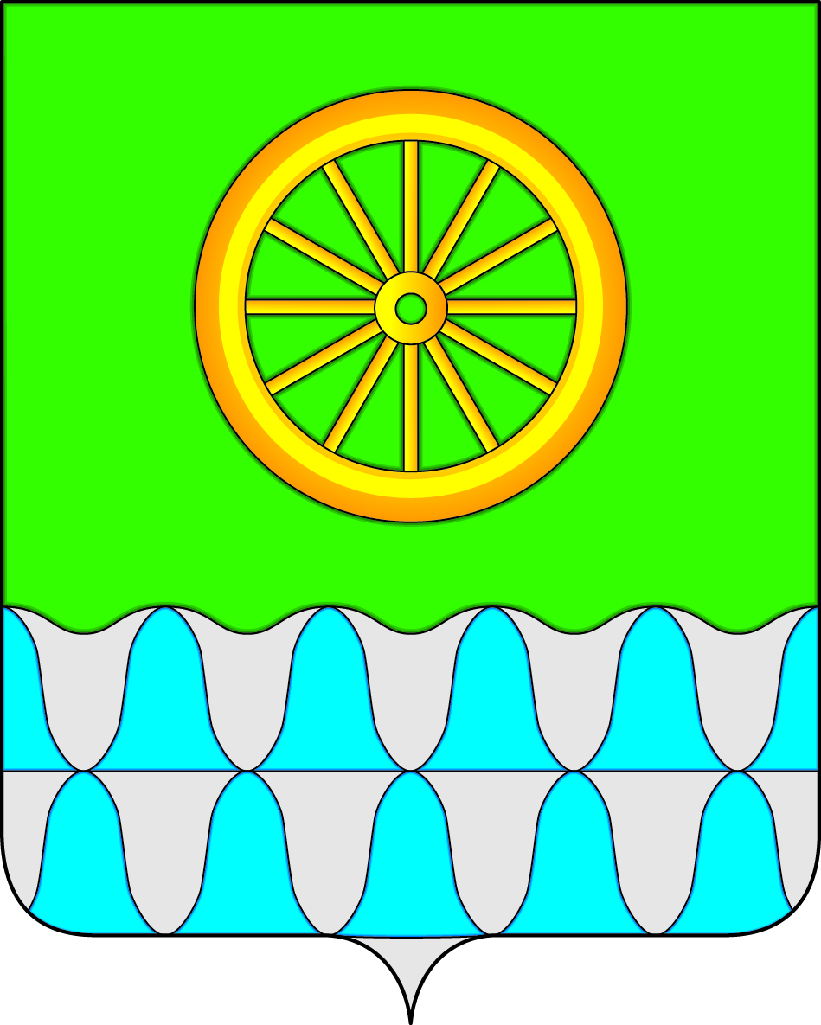

ПРИЛОЖЕНИЕ 2
к Положению «О гербе муниципального образования
сельское поселение «Нижнеключевское»
муниципального района «Нерчинский район»
Забайкальского края»
от 31.10. 2019 г. № 160

ОДНОЦВЕТНЫЙ КОНТУРНЫЙ РИСУНОК ГЕРБА
МУНИЦИПАЛЬНОГО ОБРАЗОВАНИЯ
СЕЛЬСКОЕ ПОСЕЛЕНИЕ «НИЖНЕКЛЮЧЕВСКОЕ»
МУНИЦИПАЛЬНОГО РАЙОНА «НЕРЧИНСКИЙ РАЙОН»
ЗАБАЙКАЛЬСКОГО КРАЯ

(гербовый щит)

ПРИЛОЖЕНИЕ 3
к Положению «О гербе муниципального образования
сельское поселение «Нижнеключевское»
муниципального района «Нерчинский район»
Забайкальского края»
от 31.10. 2019 г. № 160

ОДНОЦВЕТНЫЙ КОНТУРНЫЙ РИСУНОК С УСЛОВНОЙ
ШТРИХОВКОЙ ДЛЯ ОБОЗНАЧЕНИЯ ЦВЕТА ГЕРБА
МУНИЦИПАЛЬНОГО ОБРАЗОВАНИЯ
СЕЛЬСКОЕ ПОСЕЛЕНИЕ «НИЖНЕКЛЮЧЕВСКОЕ»
МУНИЦИПАЛЬНОГО РАЙОНА «НЕРЧИНСКИЙ РАЙОН»
ЗАБАЙКАЛЬСКОГО КРАЯ
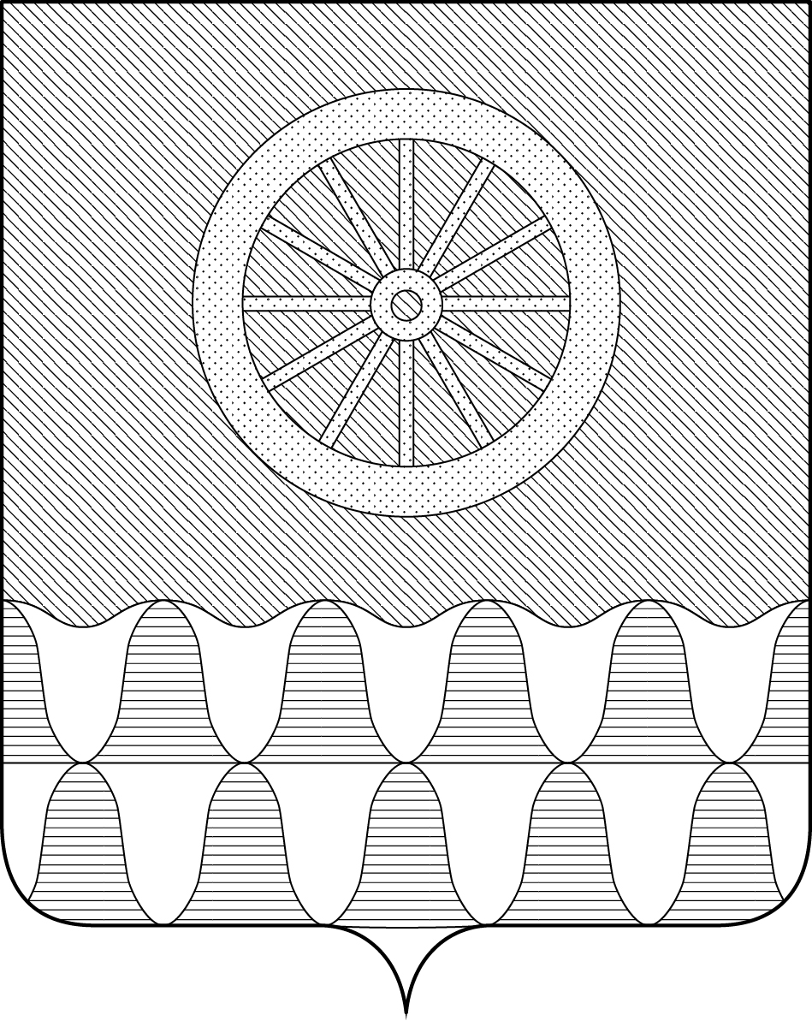
(гербовый щит)

ПРИЛОЖЕНИЕ 4
к Положению «О гербе муниципального образования
сельское поселение «Нижнеключевское»
муниципального района «Нерчинский район»
Забайкальского края»
от 31.10. 2019 г. № 160

МНОГОЦВЕТНЫЙ РИСУНОК ГЕРБА
МУНИЦИПАЛЬНОГО ОБРАЗОВАНИЯ
СЕЛЬСКОЕ ПОСЕЛЕНИЕ «НИЖНЕКЛЮЧЕВСКОЕ»
МУНИЦИПАЛЬНОГО РАЙОНА «НЕРЧИНСКИЙ РАЙОН»
ЗАБАЙКАЛЬСКОГО КРАЯ
(коронованный щит)
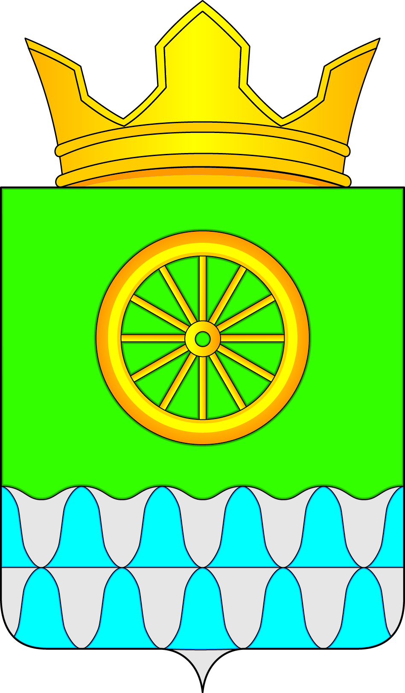

ПРИЛОЖЕНИЕ 5
к Положению «О гербе муниципального образования
сельское поселение «Нижнеключевское»
муниципального района «Нерчинский район»
Забайкальского края»
от 31.10. 2019 г. № 160

ОДНОЦВЕТНЫЙ КОНТУРНЫЙ РИСУНОК ГЕРБА
МУНИЦИПАЛЬНОГО ОБРАЗОВАНИЯ
СЕЛЬСКОЕ ПОСЕЛЕНИЕ «НИЖНЕКЛЮЧЕВСКОЕ»
МУНИЦИПАЛЬНОГО РАЙОНА «НЕРЧИНСКИЙ РАЙОН»
ЗАБАЙКАЛЬСКОГО КРАЯ
(коронованный щит)



ПРИЛОЖЕНИЕ 6
к Положению «О гербе муниципального образования
сельское поселение «Нижнеключевское»
муниципального района «Нерчинский район»
Забайкальского края»
от 31.10. 2019 г. № 160

ОДНОЦВЕТНЫЙ КОНТУРНЫЙ РИСУНОК С УСЛОВНОЙ
ШТРИХОВКОЙ ДЛЯ ОБОЗНАЧЕНИЯ ЦВЕТА ГЕРБА
МУНИЦИПАЛЬНОГО ОБРАЗОВАНИЯ
СЕЛЬСКОЕ ПОСЕЛЕНИЕ «НИЖНЕКЛЮЧЕВСКОЕ»
МУНИЦИПАЛЬНОГО РАЙОНА «НЕРЧИНСКИЙ РАЙОН»
ЗАБАЙКАЛЬСКОГО КРАЯ
(коронованный щит)
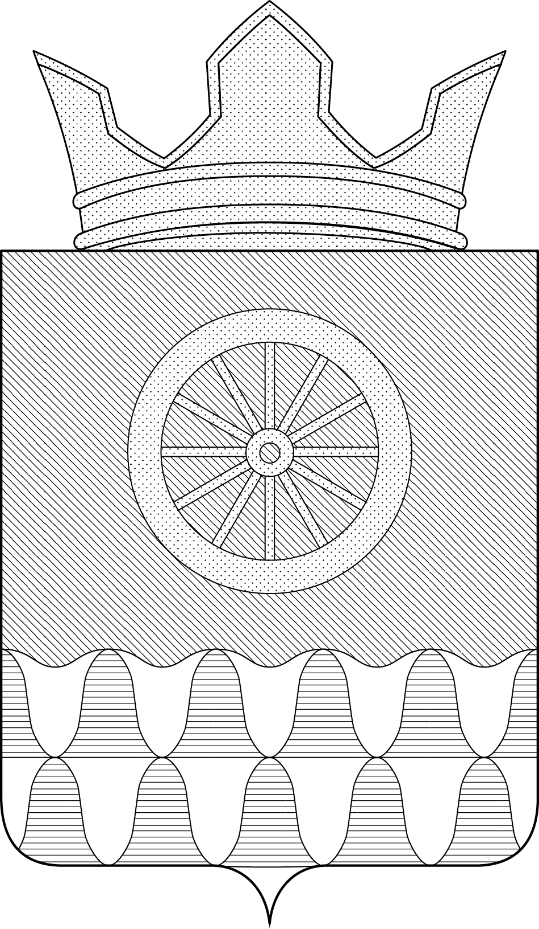

ПРИЛОЖЕНИЕ 7
к Положению «О флаге муниципального образования
сельское поселение «Нижнеключевское»
муниципального района «Нерчинский район»
Забайкальского края»
от 31.10. 2019 г. № 160

РИСУНОК ФЛАГА
МУНИЦИПАЛЬНОГО ОБРАЗОВАНИЯ
СЕЛЬСКОЕ ПОСЕЛЕНИЕ «НИЖНЕКЛЮЧЕВСКОЕ»
МУНИЦИПАЛЬНОГО РАЙОНА «НЕРЧИНСКИЙ РАЙОН»
ЗАБАЙКАЛЬСКОГО КРАЯ
(лицевая сторона)


(оборотная сторона)


Размещение гербов: 1 – герб РФ или субъекта РФ, 2 – герб муниципального образования, где цифровые обозначения указывают на степень почетности места размещения герба при взгляде от зрителя.
Размещение гербов: 1 – флаг РФ или субъекта РФ, 2 – флаг муниципального образования, где цифровые обозначения указывают на степень почетности места размещения флага при взгляде от зрителя.

